|  |  |  |
| --- | --- | --- |
|  | **Instituto Nacional de Rehabilitación**  **Subdirección de Tecnologías de la Información y Comunicaciones** |  |

Con respecto a lo acordado se realiza la revisión con la versión 0.4.11 de la herramienta de automatizada de la operación de la mesa de servicios en todos los módulos con que consta.

En dicha revisión los siguientes módulos permanecen sin ningún cambio.

* Catálogo de Categorías de Servicio
* Catálogo de Subcategorías de Servicio
* Catálogo de Categorías de Tercer Nivel
* Catalogo de Coberturas
* Catálogo de Responsables
* Catálogo de Unidades de Tiempo
* Bitácora de cambios del portafolio de Servicios
* Requerimiento
* Autoriza
* Visto Bueno
* Proveedores
* Encuesta
* Estado de cierre

Quedando igual que la última revisión que se realizo a estas el 16 de diciembre de los corrientes.

Los módulos utilizados en el flujo de incidente y requerimiento quedaron con las siguientes observaciones:

* **Incidentes**

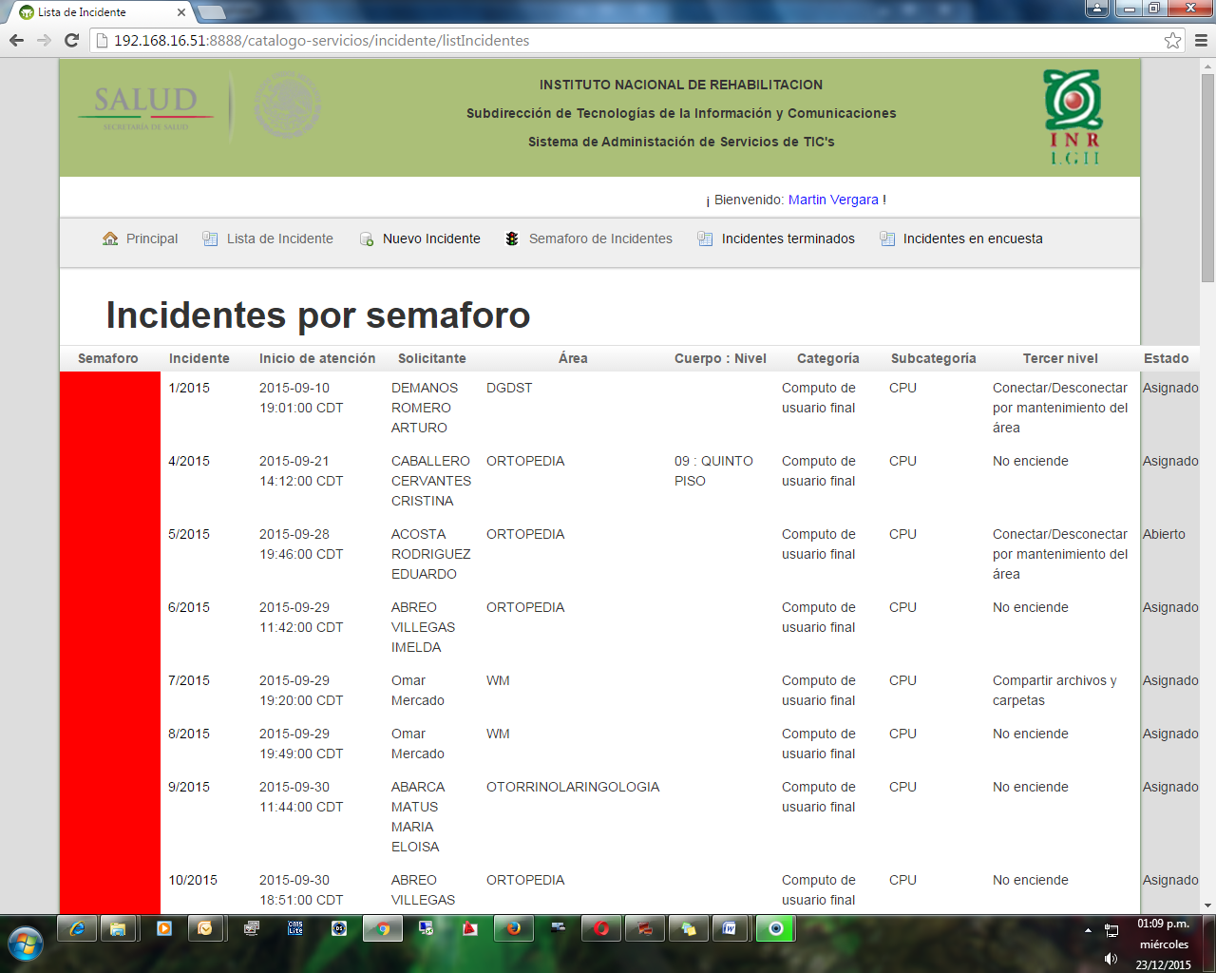

Sigue apareciendo fuera del área blanca la información y no se alcanza a visualizar toda.

**+ Corregido. Se agregó un scroll horizontal.**

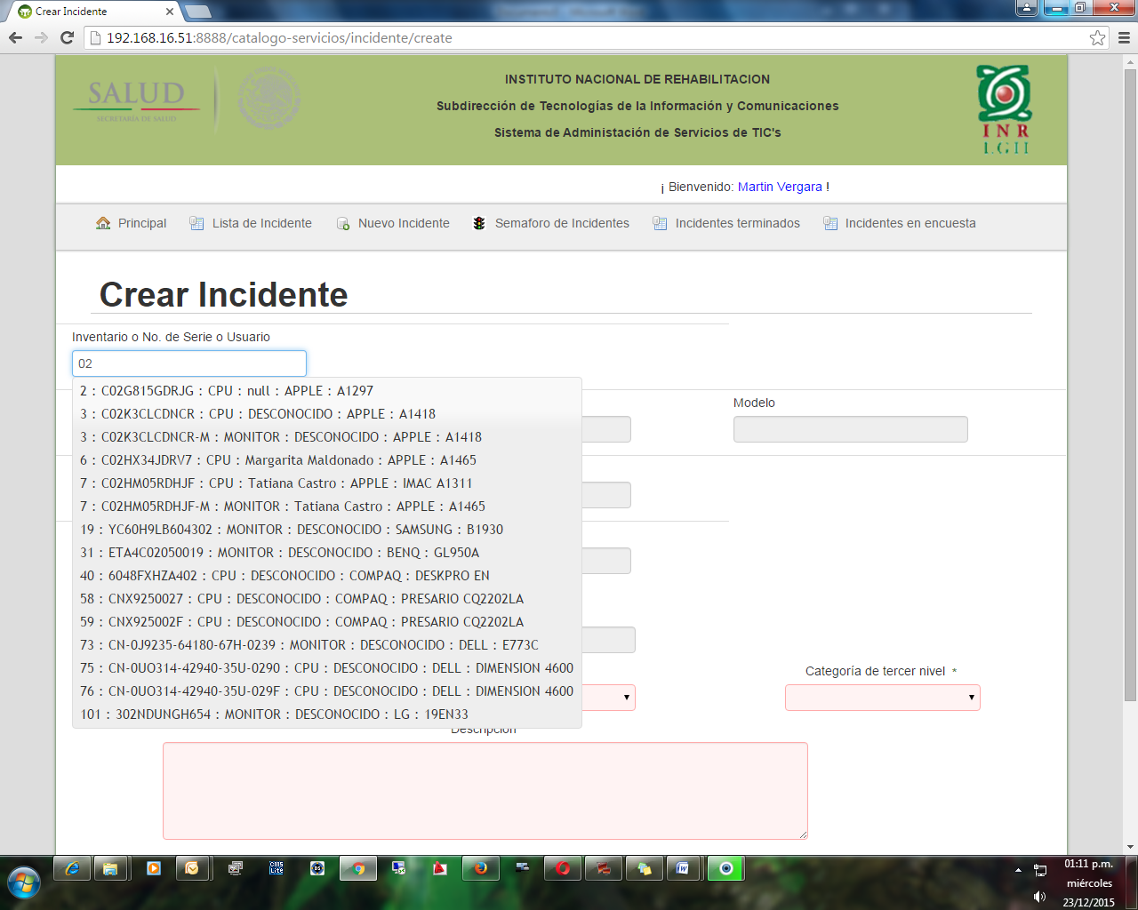

En el despliegue de la búsqueda por inventario o N. de serie o Usuario aun falta que aparezca el área ya que solamente aparece inventario, no. De serie, equipo, usuario, marca y modelo.

**+ Corregido. Probar con el valor 815.**

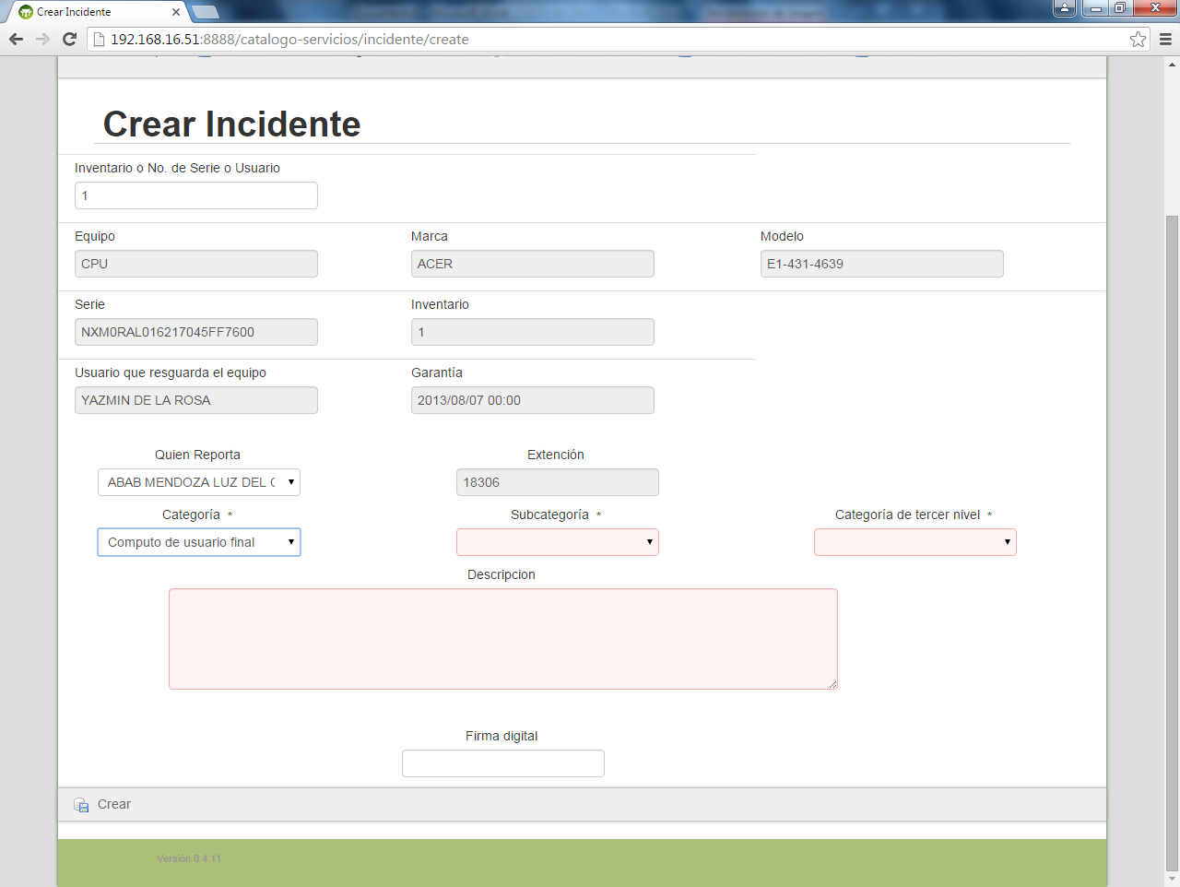

Aun no aparece área, cuerpo y nivel del solicitante instantáneamente al seleccionar “Quien reporta” indica Daniel que únicamente acordaron Arturo y Anabel que aparecería EXTENSION, las otras es hasta que se haya creado el incidente posteriormente aparecerán.

**+ Revisado. Se debe listar en las cosas para hacer después del piloto.**

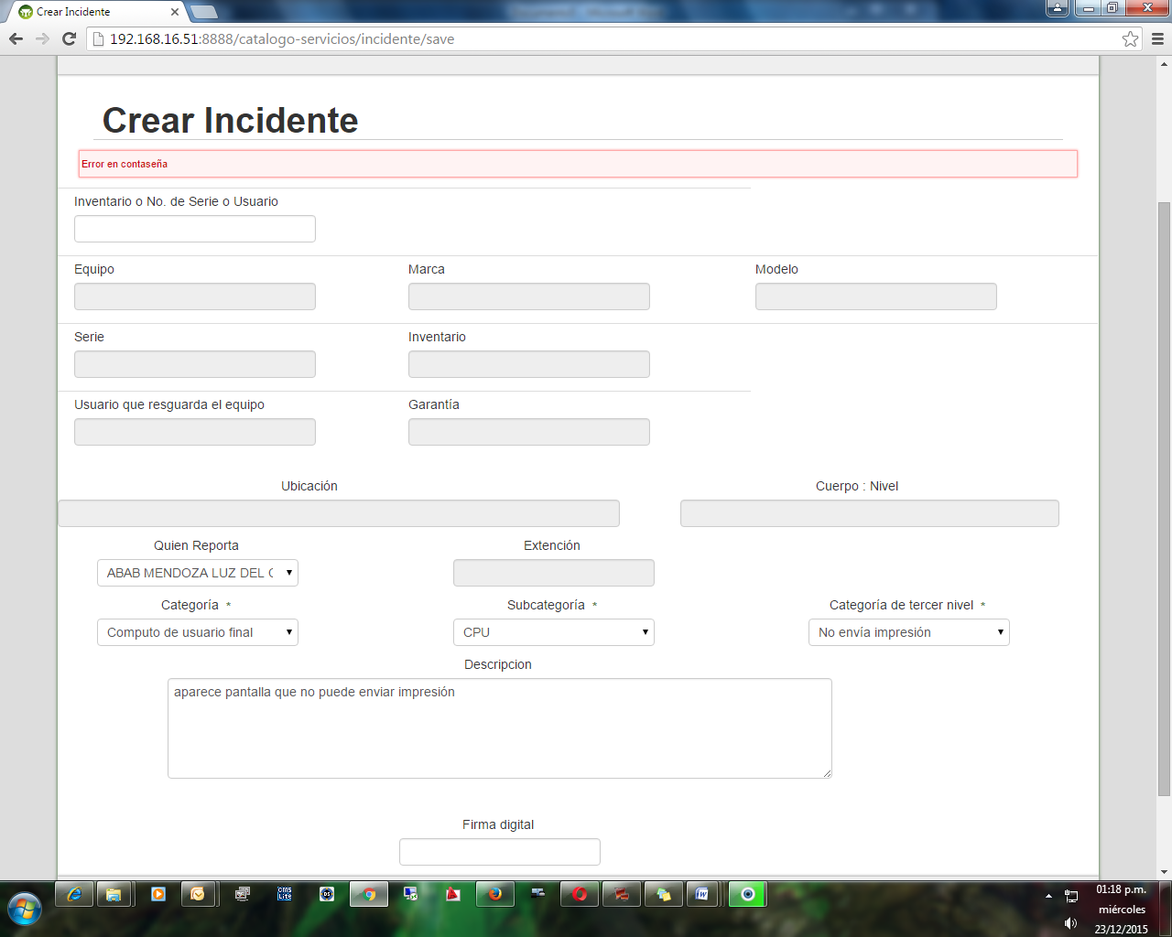

El personal de la MS al escribir erróneamente la clave de la firma marca error, perdiendo la información del equipo seleccionado, no mostrando la ubicación, nivel y extensión del usuario.

**X Falta**

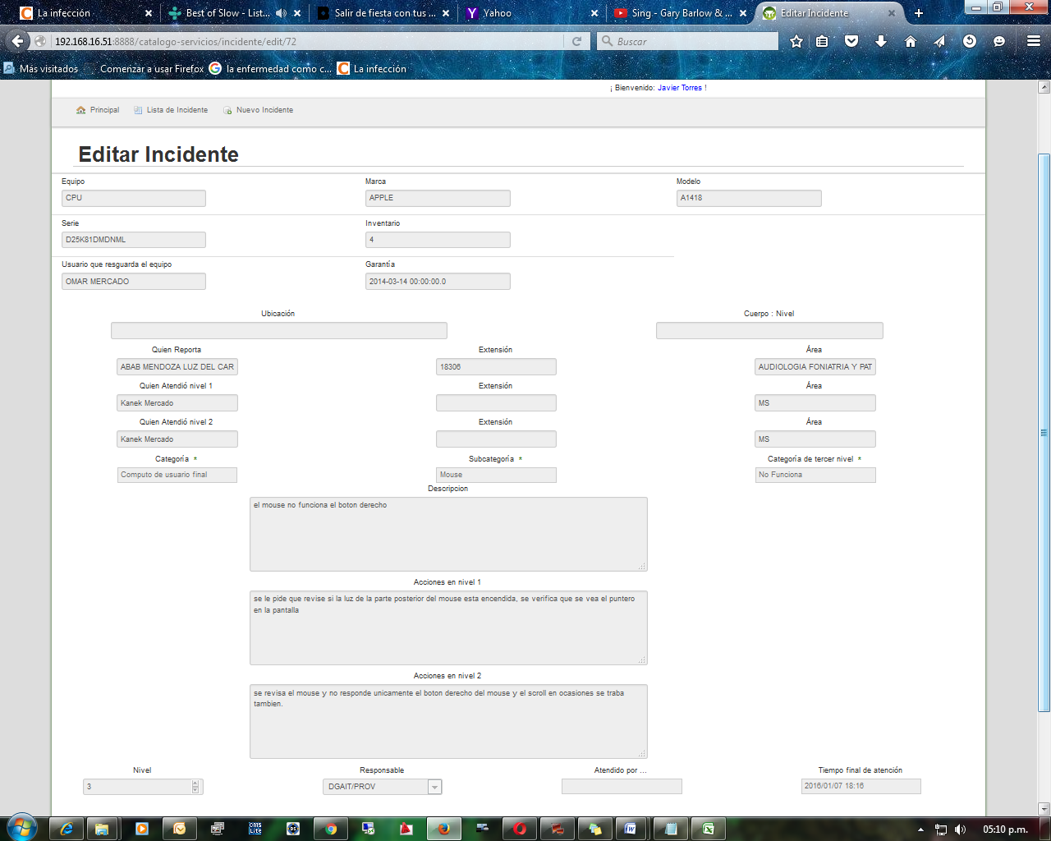

Ya aparecen las acciones realizadas por los niveles anteriores aunque todavía no aparece el tiempo de solución en ninguno de los niveles.

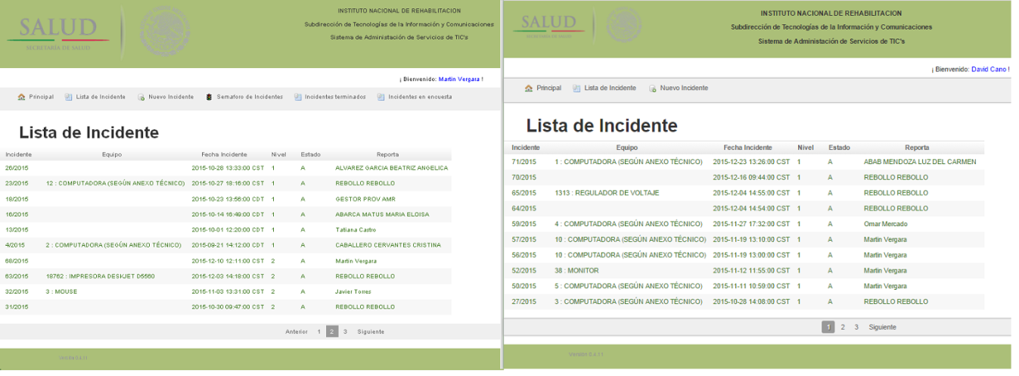

En la opción de incidentes que tiene de incidentes para los 2 coordinadores de la mesa de servicios es diferente. En la de Martín Vergara faltaría incidentes asignados (para conocer en que estatus se encuentran aun y ya estén gestionados a cualquiera de los departamentos que corresponda (DGAIT o DGDST).

**+ La parte de las opciones que faltaban para David Cano ya está corregido (Se le dio el roll de Gestor)**

* **Los listados que faltan deben enviarse a las mejoras después del Piloto.**
* **Mesa de servicio**

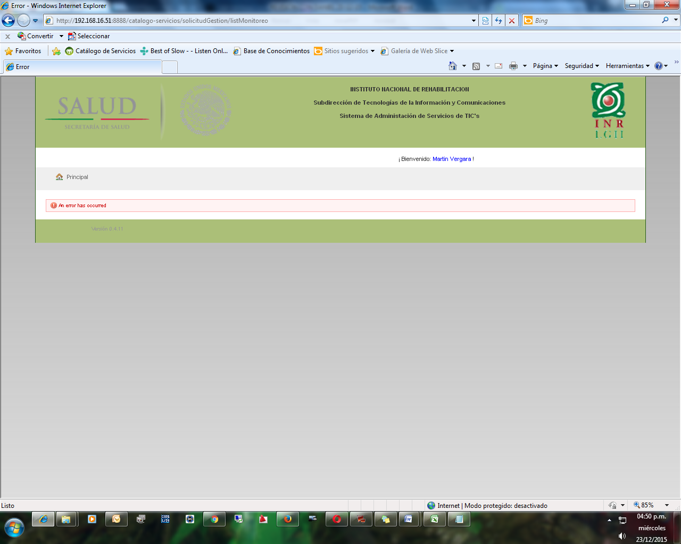

En el modulo de mesa de servicio al seleccionar “Semáforo de requerimientos” marca error y no permite accesar a esta opción.

**+ Revisado. No está marcando este problema. Quizá fue en alguna versión anterior. Revisar por parte de MS de nuevo, por favor.**

* **Aprobador**

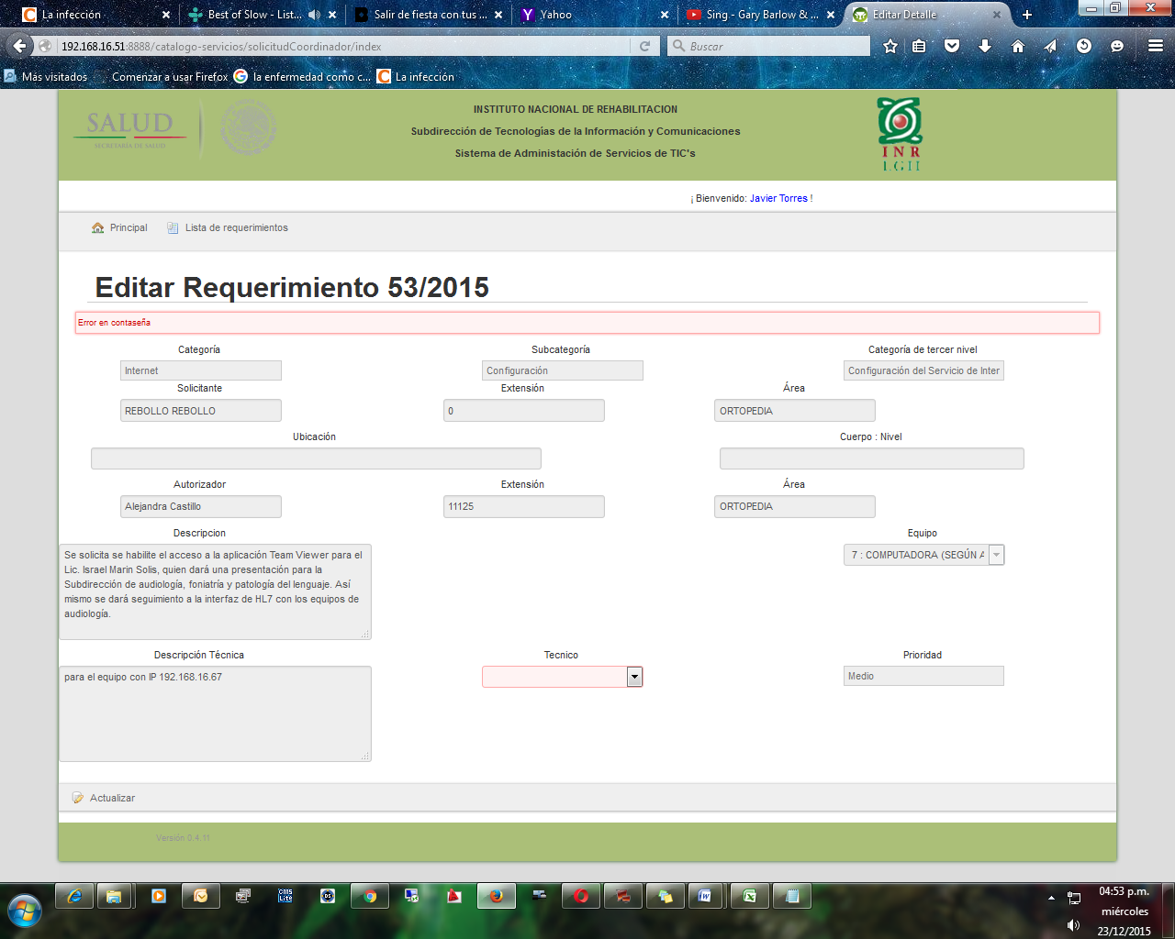

Queda corregido que cuando el aprobador asigna el servicio y se equivoca al ingresar la contraseña marca el error pero ya no lo asigna. (OK)

**+ OK**

* [**Solucionar Requerimientos**](http://192.168.16.51:8888/catalogo-servicios/solicitudTecnico/index)

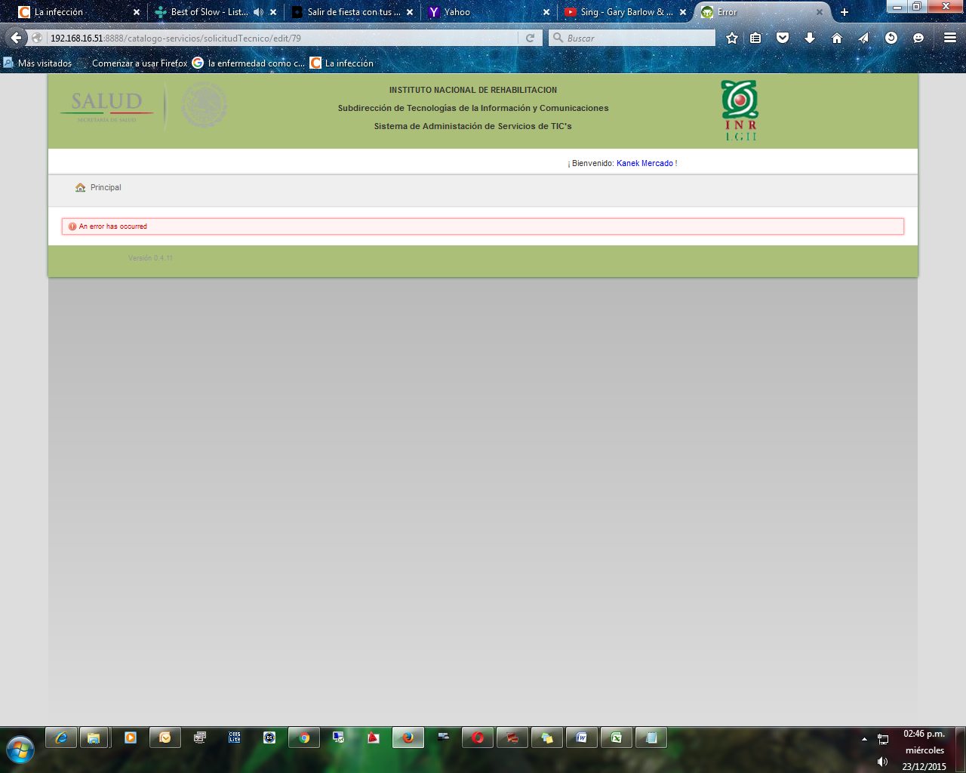

Continúa enviando el error al adjuntar el archivo, pero al accesar para realizar el cierre ya se adjunto.

**+ Corregido**

* **Reportes**
* **Resultados Y Seguimiento. Requerimientos**

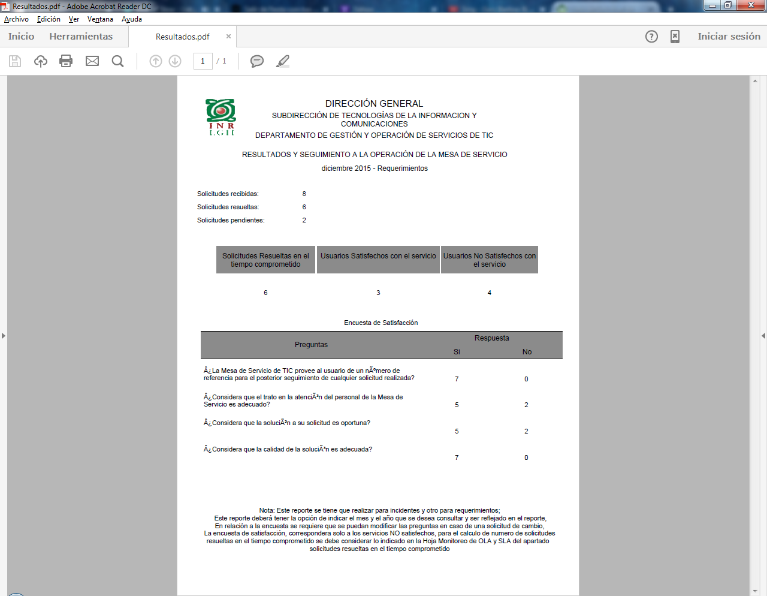

Reporte completo

**+ OK (ver siguiente página)**

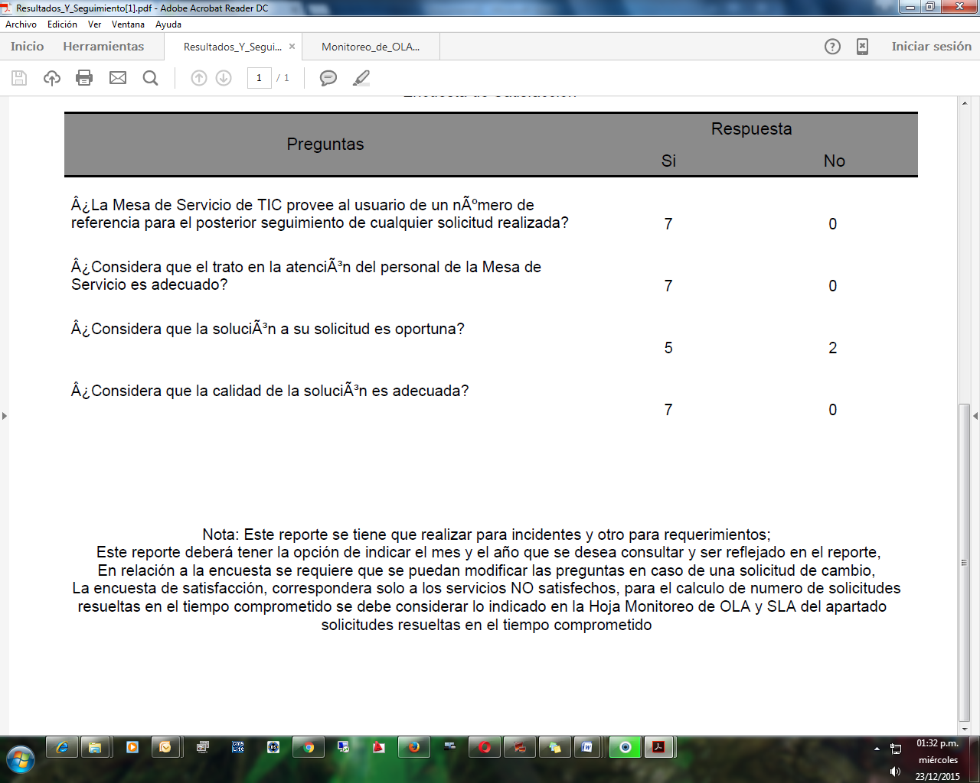

Se muestran los siguientes errores en el reporte marcados en círculos azules.

**+ Corregido**

* **Monitoreo de Niveles de Operacionales (OLA) y de Servicio (SLA)**

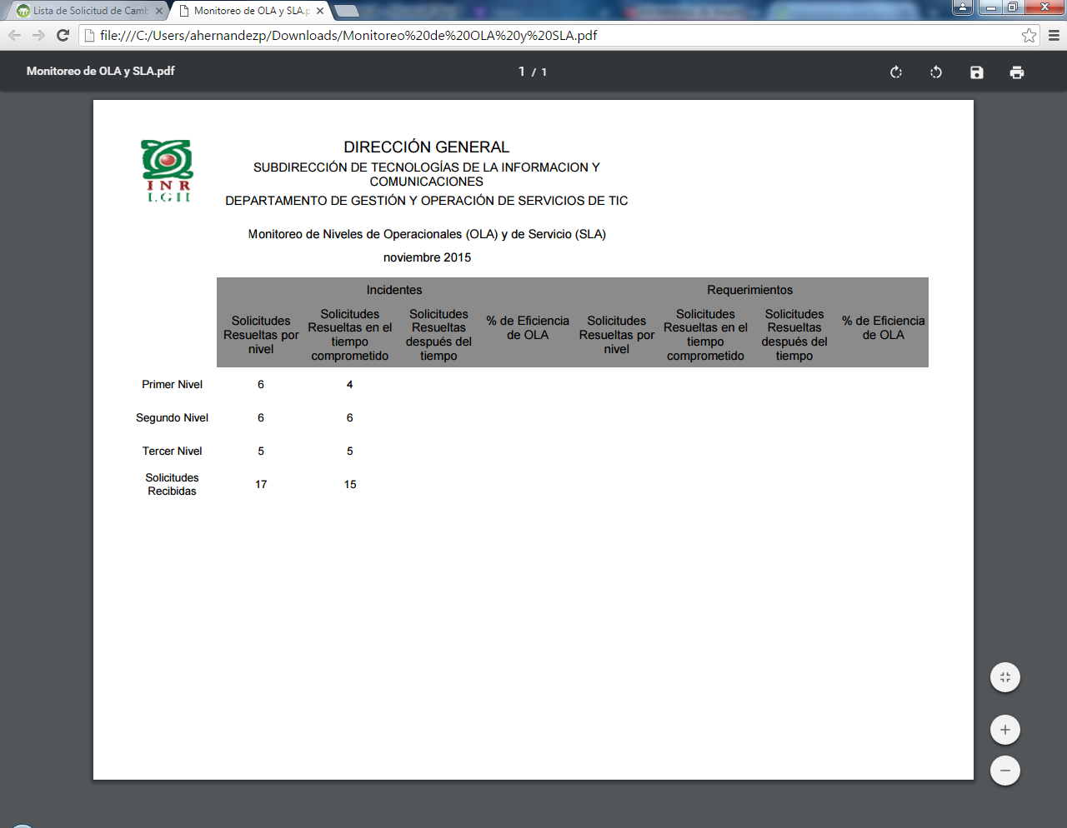

Así mismo se enumeran algunas de las peticiones pendientes, para su valoración para desarrollarse en la etapa de pruebas siendo las siguientes y del mismo modo se anexen a la minuta.

**+ Revisar versión nueva**

**PETICIONES PENDIENTES, PARA SU VALORACIÓN PARA DESARROLLARSE EN LA ETAPA DE PRUEBAS**

**+ Se revisará cuando ya estemos en Piloto. MS debe llevar una lista de las peticiones**

1. **Petición:**en el módulo de incidentes se requiere visualizar si el equipo cuenta con garantía vigente.
2. **Petición:** En un requerimiento de equipo de cómputo puede referirse a más de un equipo, máximo 10 equipos.
3. **Petición:** El Vo.Bo. en el requerimientoes de manera general, siendo que debe ser por detalle.
4. **Petición:**Poder cerrar el servicio por el aprobador sin gestionarlo al técnico especializado, obligando a que se capture la descripción de la solución.
5. **Petición:** Dentro del menú de opciones del Administrador se encuentra el módulo de Bitácora de cambios al portafolio de servicio, el cual se realizó en la etapa de programación del catalogo de servicios, no está ajustado a las necesidades, por falta de tiempo se acordó no realizarse, se requiere que se considere en la etapa de pruebas.
6. **Petición:**Al editar cada uno de los servicios se ve reflejado el archivo adjunto en todos los detalles lo que puede generar confusión por lo que es necesario que el archivo adjunto se agregue al servicio que le corresponde.
7. **Petición:** Se solicita que los operadores del SAST (personal de la STIC), al entrar al sistema se muestre una imagen donde aparezca una notificación al iniciar su sesión, para darle a conocer el número de solicitudes pendientes de atender.